La politique africaine de la France

Emission de France Inter, 2000 ans d’Histoire.
Source : [http://www.2000ans.com/2009/02/26/la-politique-africaine-de-la-france/]
Il y a un an au Cap, Nicolas Sarkozy annonçait sa volonté de rompre avec une politique qui date d’il y a 50 ans. C’était en 1960 lorsque, la même année les anciennes colonies françaises en Afrique noire accédaient à l’indépendance pacifiquement contrairement à ce qui s’est passé en Algérie et en Indochine. Si bien que la France pu y préserver ses intérêts et y maintenir sa présence. A la colonisation succédait alors une politique de coopération politique, économique, militaire et culturelle voulue aussi bien par la France que par ses partenaires africains. Mais 50 ans après, dans un contexte différent, ce qu’on appelle péjorativement la françafrique, la présence et les interventions de l’armée française en Afrique, le soutien qu’elle y apporte parfois à des régimes autoritaires, et le détournement de l’aide au développement, sont de plus en plus critiqués. Même au plus haut niveau de l’état.

La politique africaine de la France,
Emission du 26 février 2009 de Patrice Gélinet sur Radio France Inter,
avec l’autorisation de 2000 ans d’histoire, invité Maurice Vaïsse

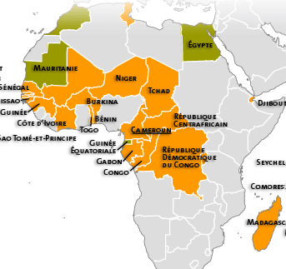

Réception orale

- Où est ce que le président français Nicolas Sarkozy a pris sa décision de rompre avec l'ancienne politique?
- De quand datent les indépendances des États de l'Afrique Noire?
- Pourquoi dit-on que les ébauches de l'indépendance des anciennes colonies françaises étaient pacifiques?
- Citez quelques anciennes colonies françaises de l'Afrique Noire.
- Qu'est ce que c'est « La France - Afrique »?
- Pourquoi critique -t-on la politique de la France vis-à vis de l'Afrique?
- Qui détourne à votre avis les aides au développement pour l'Afrique?
- Qu'est ce qui freine la refondation envisagée par le Président de la République?
- Qu'est ce que Nicolas Sarkozy à promis à Cotonou en 2006?
- Quelle position occupait-il en ce temps?
- « Il nous faut débarrasser notre relation des réseaux d'un autre temps, des émissaires officieux, qui n'ont d'autres mandats que celui qu'ils s'inventent ». Nicolas Sarkozy fait ici allusion à un système politique.
  - Lequel?
  - Quels sont ceux qui symbolisent cette politique?
- C'est qui Maurice Vaïsse?
- Quelles sont les puissances coloniales que vous connaissez?
  - Quelles sont les relations entre elles et leurs anciennes colonies?
  - Comment qualifiez-vous la relation entre la France et ses anciennes colonies?
- En quoi consiste la politique de coopération?
- Qu'entendez-vous par la décolonisation?
- C'est quoi la « volonté de vivre en commun » dont on parle dans le texte?
- Le 12/12/1959 est une date commémorative, expliquez.
- Quel est le désir exprimé par Charles de Gaulle à travers son discours?
  - Quels sont ses arguments?
  - Quels sont les intérêts envisagés? Énumérez- en au moins trois.
- Que signifie le terme « superpuissance »?
- Qu'est ce que l'Afrique attendait de la France au lendemain des indépendances?
- Pourquoi considère-t-on la politique africaine d'antan comme compliquée?
- Quel est le rôle de la Cellule Présidentielle?
- Faites une petite biographie de Jacques Foccart
- Pourquoi l'importance du ministère de la défense dans les relations franco-africaines?
- Quelles sont les accusations portées par l'ancien Président centrafricain Jean-Bédel Bokassa contre Valéry Giscard d’Estaing?
- Comment jugez-vous les interventions militaires françaises en Afrique?
- Quelles sont les conséquences des interventions militaires de la France en Afrique
- « S'il y avait un continent où la France pouvait encore changer la face des événements, c'était .................................. » .
  - Comment?
  - Pourquoi?
- Quelle est la vocation première de la politique de coopération entre la France et ses anciennes colonies?
  - Est-elle conformément suivie de nos jours?
  - Argumentez votre réponse.
- Citez quelques pays victimes du détournement de l'idée originale de la coopération franco-africaine.
- Quel intérêt poursuit la France au Biafra?
- Pourquoi la France ouvre-t-elle ses portes à d'autres pays? A-t-elle intérêt?
- Prononcez-vous sur les relations entre la France et l'Afrique du Sud au moment de l'apartheid.
- Décrivez la situation politique de la France en 1981.
- Quel en était l'enjeu?
- Le 21/06 1990, que nous rappelle cette date?
  - Qui prononce le discours?
  - Quelle en était l'idée principale?
  - Quels sont les trois piliers centraux de la démocratie selon l'auteur de ce discours?
  - Quel devoir se donne la France pour la concrétisation de la démocratisation en Afrique?
  - Le but de la France est-il atteint?
- Qu'est ce qui freine le développement de la démocratie en Afrique?
- Qu'insinue Maurice Vaïsse par « l'évolution du monde »?
  - Quelle en est la conséquence directe dans les relations franco- africaines?
  - L'Afrique en souffrirait-elle?
- Racontez un peu ce qui s'est passé au Rwanda en 94-95.
- Les problèmes ethniques au Rwanda ont commencé avec la décolonisation, vrai ou faux? Justifier votre réponse.
- Quels sont les intérêts de la France au Rwanda?
- Que reproche-t-on à la France dans la politique rwandaise?
- Quelles sont les ambitions de Jacques Chirac?
- Jacques Chirac promet la non-intervention militaire de la France en Afrique. Qu'est ce qu'il propose comme alternative?
- De quel sommet est-il question dans le texte?
- « J'aime l'Afrique, j'ai foi dans son avenir ». De qui est cette citation?
- Pourquoi la Chine devient le premier client de l'Afrique?
- Commentez la phrase suivant: « La France n'est plus tout à fait le gendarme de l'Afrique ».
- Faites un petit résumé des propos du chanteur ivoirien Tiken Jah Fakoly.
  - Donnez votre avis.
- Pourquoi la politique étrangère de la France en Afrique est-elle considérée comme contradictoire?
- On parle d'un certain désintéressement de la France à l'Afrique.
  - Pourquoi?
  - À quoi cela est dû?
- De quoi se sert l'Afrique pour maintenir ses relations avec la France?
- La France va-t-elle complètement se débarrasser de l'Afrique?
- Qu'arriverait-il à l'Afrique francophone sans la France.

L'esclavage aux Antilles françaises
Emission de France Inter, 2000 ans d’Histoire.

« Le sucre serait trop cher si l’on ne faisait travailler la plante qui le produit par des esclaves.» Montesquieu
Lorsqu’au XVIIème siècle, la France a colonisé les Antilles il n’y était pas encore question du sucre qui allait faire la fortune des planteurs et le malheur des esclaves qui y travaillaient. Après la disparition des indiens, décimés par le travail forcé et les maladies, il fallait aux premiers exploitants de canne à sucre une main d’œuvre bon marché, robuste et docile. Ils ont été la chercher très loin, en Afrique où la traite des noirs a arraché de leur continent d’origine des centaines de milliers d’hommes et de femmes qui, après avoir traversé l’Atlantique, étaient aussitôt vendus, comme des bêtes de somme, sur les marchés aux esclaves des Antilles. Ils y ont subi la pire des exploitations et, malgré son abolition en 1848, elle a marqué jusqu’à aujourd’hui l’histoire et la société de la Martinique, de la Guadeloupe et de Haïti.

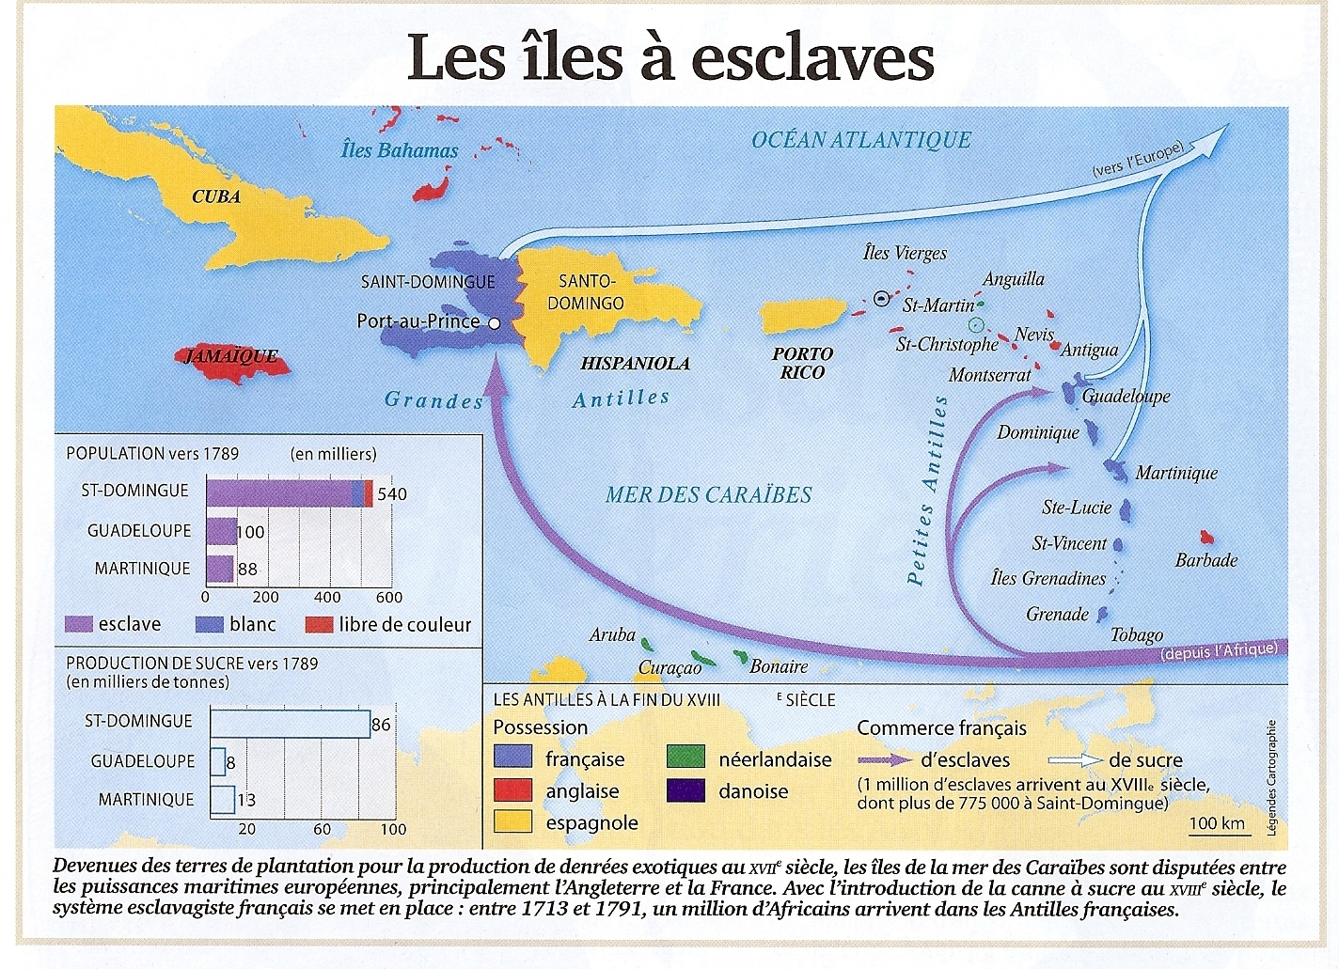
Pétré-Grenouilleau, Olivier (2010) : « Et la France devint une puissance négrière ». Histoire 353 : 44-51 (La France et ses esclaves. De la traite sucrière à l’abolition inachevée, la tragédie antillaise), p. 46.

« L'esclavage aux Antilles – un passé qui ne passe pas »
Emission audio diffusée le 15. mai 2007 / 26.02.2009 par « France Inter » dans le cadre de la série « 2000 ans d'histoire »

Réception orale

- Sous quelles conditions d'après Montesquieu le sucre produit aux Antilles serait-il trop cher? Est-ce que selon vos connaissances Montesquieu a soutenu l’esclavage?
- Quand est-ce que la France a commencé à coloniser les îles des Antilles? Quelles îles sont mentionnées dans le document audio ?
- Nommez les raisons pour lesquelles il fallait « importer » des esclaves d’Afrique?
- Relevez quelques expressions qui révèlent que les esclaves sont considérés comme des marchandises / des objets.
- D’où les esclaves viennent-ils?
- Selon quels critères les esclaves sont-ils répartis?
- Qui est la personne interviewée? (profession, l'occasion actuelle pour laquelle elle est invitée)
- Décrivez le rôle du sucre de canne à travers le 17ème siècle.
- Quand est-ce que le sucre de betterave commence à concurrencer le sucre de canne ?
- Quel fut le seul aliment sucré avant l’exploitation du sucre de canne?
- Sous quelle forme le sucre a-t-il été envoyé en métropole?
- Pourquoi le roi / le gouvernement français revendiquait-il un si grand nombre d'esclaves?
- Quel est le souci démographique de Colbert?
- Qui étaient les premiers habitants des îles antillaises? D'où venaient-ils?
- Quelle culture va précéder celle du sucre?
- Qu’est-ce que l’on entend par un « engagé »?
- Quel était le statut des esclaves ?
- Quel est le but du code noir ? Qu'est-ce qu'il règle, qu'est-ce qu'il revendique? De quand est-ce qu'il date?
- Quelle était la justification « prétendue » pour l'esclavage à l’époque de Louis XIX ?
- Pourquoi les juifs doivent-ils quitter le territoire des îles antillaises?
- Quelle signification a un « nom de famille »?
- Quelle est la formule de liberté adoptée par les esclaves qui se révoltent?
- Que signifient les termes « marron » et « marronnage » à l’époque esclavagiste?
- Quels sont les risques qu’encourent les esclaves qui s’enfuient?
- On parle de différents types d'esclaves. Citez-en quelques-uns.
- Nommez les événements qui correspondent aux dates suivantes: 1789, 1794, 1802, 1848.
- Comment les colons martiniquais ont réagi face à l’abolition de l’esclavage ?
- Quelle était la raison pour le suicide du colonel / général Delgraisse?
- Quand l'indépendance de Saint-Domingue / Haïti a-t-elle été proclamée?
- Quelles sont les raisons qui rendent possible l'abolition de l'esclavage?
- Quelles sont les traces de l’esclavage que nous rencontrons encore aujourd’hui aux Antilles ?

Négritude et Francophonie
Émission proposée par Élodie Courtejoie.
Source : [http://www.canalacademie.com/apprendre/fiche.php?id=20] Publié le 01/01/2009

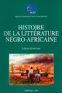 | Lilyan Kesteloot.  Professeur à l’université de Dakar en littérature comparée et chercheur en littérature orale.

Extrait : 1’33
Lilyan Kesteloot : La négritude a été ressentie sous deux aspects : l'aspect qui est davantage évoqué aussi bien par Senghor que par Césaire dans leur premier écrit, dans leurs premiers poèmes, à savoir « Le cahier de retour au pays natal » pour Césaire et « Chants d'ombre » pour Senghor. Les premiers usages du mot de "négritude", c'est un vécu, ce n'est pas une philosophie. Et qu'est-ce qu'ils entendaient par "négritude" ? D'abord comme dit Césaire, "le fait d'être noir", un fait très simple : le fait d'être noir.  Elodie Courtejoie : Et s'accepter en tant que tel.  Lilyan Kesteloot : Et s'accepter en tant que tel ; c'est le deuxième mouvement ; parce que la négritude on peut la ressentir comme une malédiction. On peut ressentir le fait d'être noir comme une malédiction. Et d'ailleurs, ça a été dit par certains poètes... | Frantz Fanon disait : "C'est le blanc qui crée le nègre". Donc c'est sûr qu'en Afrique, les noirs ne se sentent pas noirs. La négritude n'existe pas, si vous voulez, sous cet angle là. Mais il n'y a pas que ça. Il y a donc ce côté subi, ce côté plaqué, je dirais même, par le regard de l'autre qui fait que la négritude est une chose difficile à porter, difficile à vivre. Mais la partie senghorienne, c'est le côté positif de la négritude surtout. C'est pour lui, et ça a toujours été comme ça aussi pour lui, parce qu'il est Africain, il connaît tout ce qu'il y a dans cette culture noire et pour lui, c'est justement, sa définition préférée, c'était "les valeurs de civilisation de l'Afrique noire".
Lexique  Colonisateur (m) : qui colonise, qui organise un territoire en colonie.  Malédiction (f) : malchance, fatalité. | Négritude (f) : Terme créé par Aimé Césaire et Léopold Sédar Senghor exprimant le sentiment d’appartenance à la race noire et les caractéristiques culturelles propres à l’Afrique.

Observer, comprendre, apprendre
Le thème
- Selon vous, comment peut-on définir le mot « racisme ». Citez des synonymes et des antonymes de ce mot.
- Qu’évoque pour vous le mot « négritude » ?

Écoute attentive
Écoutez l’enregistrement et répondez aux questions :
- Quelle est, selon l’enregistrement, la première définition de la négritude ?
(La négritude, c’est un vécu, ce n’est pas une philosophie, c’est le fait d’être noir)
- Comment est évoquée la perception de la négritude ?
(Elle peut être perçue comme une malédiction par celui qui la vit car il n’accepte pas le fait d’être noir.)
- Selon l’enregistrement, que disait Frantz Fanon sur le fait d’être noir ?
(« C’est le blanc qui crée le nègre. »)
- Quelle est la vision senghorienne de la négritude ?
(La négritude c’est l’ensemble des valeurs de civilisation de l’Afrique noire.)

Activités et réflexion
- Aujourd’hui, on préfère le terme d’« africanité » à celui de négritude. En quoi ce terme vous paraît-il plus ou moins préférable ?
(Le terme de négritude peut sembler péjoratif à certains aujourd’hui où l’on évite le mot « nègre », alors que le mot africanité met en relief les qualités de l’Afrique.)
- Choisissez une œuvre d’un artiste africain (poème, roman, tableau, sculpture, chanson, etc.).
En quoi peut-elle être présentée comme représentative de la négritude/africanité ?

Pour aller plus loin…
- Retrouvez les éléments d’information suivants sur Léopold Sédar Senghor, Aimé Césaire et Frantz Fanon : date et lieu de naissance, date de décès, œuvres majeures…
Quels sont les points communs entre ces trois hommes ?
- Senghor a écrit : « la Négritude, c’est l’ensemble des valeurs culturelles du monde noir, telles qu’elles s’expriment dans la vie, les institutions et les œuvres des Noirs. » (Liberté 11, Négritude et Humanisme, p. 9)
Écoutez la suite de l’émission et retrouvez les valeurs culturelles de l’Afrique noire évoquées dans l’entretien.

Écoutez l’émission en entier :
http://www.canalacademie.com/Negritude-et-Francophonie.html

Pour en savoir plus

Sites Internet

- Découvrez le poème « Femme noire » et la voix de Senghor :
http://www.senegal-online.com/francais/histoire/presidents/senghor/oeuvres.htm
- Découvrez des poèmes d’Aimé Césaire, extrait de son œuvre : « Le cahier de retour au pays natal » :
http://www.franceweb.fr/poesie/cesair1.htm
- Leuk le lièvre :
http://www.leplaisirdapprendre.com/La-belle-histoire-de-Leuk-le.html
http://http://www.diplomatie.gouv.fr/fr/audiovisuel-educatif_12129/_12129/arts_14710/belle-histoire-leuk-le-lievre_51534.html
- Liste des émissions consacrées à Senghor sur Canal Académie :
http://www.canalacademie.com/spip.php?page=recherche&recherche=Senghor
- Découvrez la revue Éthiopiques, revue négro-africaine de littérature et de philosophie :
http://www.refer.sn/ethiopiques/

Propositions de lectures :

Léopold Sédar Senghor, Chants d’ombre, Seuil, 1945.
Aimé Césaire, Le cahier de retour au pays natal, Présence Africaine, 1960.
Lilyan Kestellot, Histoire de la littérature négro-africaine, Éditions Karthala, 2004.
Léopold Sédar Senghor et Abdoulaye Sadji, La Belle histoire de Leuk le lièvre, Édicef, 2004.
Léopold Sédar Senghor, Œuvres complètes de poésie, CNRS Eds, 2007.

Fiche réalisée par Magali Foulon, CAVILAM

Où en est l’Afrique un demi-siècle après l’indépendance ?
Lundi 10 mai 2010 - Emission d’Alin Bedouet « Le téléphone sonne », France Inter, 36 :30.
Avec Moussa Konaté, auteur de L'Afrique noire est-elle maudite ? (Fayard), Tshitenge Lubabu, journaliste à Jeune Afrique, Philippe Hugon, directeur de recherche chargé de l'Afrique à l'Iris, Institut des relations internationales et stratégiques, Stephen Smith, ancien journaliste à Libération puis au Monde, il vient de publier Voyage en post-colonie : le Nouveau Monde franco- africain (Grasset).
Smith, Stephen (2010) : Voyage en Postcolonie. Le Nouveau Monde franco-africain. Grasset.

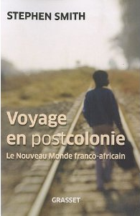
Cinquante ans après les indépendances, que reste-t-il de la France en Afrique subsaharienne ? Plus précisément, qu'ont fait les Africains, depuis qu'ils sont libres de choisir, de ce que l'ancien colonisateur leur a apporté, du Code Napoléon à la baguette en passant par la langue française? Comment se situent-ils par rapport à la Françafrique, la queue de comète affairiste de "l'Etat franco-africain" bâti en 1960 sur les restes de l'Empire? Fort de l'idée que les "postcolonies" au sud du Sahara ont pris leur destin en main, et qu'elles sont désormais un Nouveau Monde pour la France en raison de l'héritage colonial en partage, Stephen Smith va à la rencontre d’Africains ordinaires et extraordinaires, de la Côte d’Ivoire à la Guinée, au Sénégal et au Mali, puis du Cameroun au Gabon en passant par le Congo, pour « voir, comprendre, se faire surprendre »… et pour nous affranchir enfin de ce que Flaubert écrivait du temps de l'Empire, et qui continue d'obérer le rapport de la France au continent noir, c'est-à-dire aussi à elle-même: "Colonies (nos): s'affliger quand on en parle". Portraits et paysages (urbains), discussions à bâtons rompus ou entretiens (avec le président ivoirien Gbagbo ou avec Baba Kourouma, un disciple de Robert Debré et intime de Sékou Touré), vie quotidienne et scènes kafkaïennes (dans l'antichambre du chef de l'Etat guinéen, le capitaine Camara, ou à un poste-frontière gabonais), expéditions délirantes dans le Congo-Océan bondé ou en moto-taxi dans la jungle, initiation au nouchi , le « français ivoirien » où chaque mot est un faux ami : s’il rapporte une expérience, le livre, surtout, nous emporte. Sur le modèle de Naipaul, Stephen Smith nous donne un récit de voyage extrêmement vif, plein d’humour et de détails savoureux, passionnant à tous égards. De l'Histoire et des histoires. Un retour sur le passé de l’Afrique anciennement française, une réflexion sur le présent et l’avenir des générations nouvelles. Un autre regard.

Makhily Gassama (dir.) (2010) : 50 ans après, quelle indépendance pour l’Afrique ? Editeur : Philippe Rey.

« De nombreux pays d'Afrique célèbrent le cinquantième anniversaire de leur indépendance en 2010. Il s'agit d'un événement: le continent, qui a traversé des siècles de souffrances physiques et morales durant deux Grands Dérangements " - la traite négrière, puis la colonisation -, est enfin, semble-t-il, dirigé par ses propres enfants. Les auteurs de cet ouvrage souhaitent procéder, un demi-siècle plus tard, à l'analyse du sens de ces indépendances et à une réflexion sur le bilan de l'exercice du pouvoir par les Africains eux-mêmes. C'est aussi l'occasion de s'interroger sur l'intolérable paradoxe de l'Afrique: continent gorgé de richesses humaines et naturelles, mais continent paupérisé, assisté et fragilisé... Une trentaine d'intellectuels d'Afrique et de la diaspora se prononcent librement, chacun à sa manière et sous l'angle de son choix, sur le bilan de ces cinquante années de liberté réelle ou illusoire, de construction ou de déconstruction - voire parfois de destruction - du continent... Il est temps, en effet, que les intellectuels, dont les dirigeants politiques ont souvent minimisé ou craint le rôle en les tenant à l'écart, s'engagent dans le débat et contribuent activement à la création d'une opinion publique africaine participative, sans laquelle le vrai développement demeurera hypothéqué. C'est bien ce que tentent les auteurs de ce livre, profondément attachés à l'Afrique et à sa liberté. »

Cf. http://la-plume-francophone.over-blog.com/article-50-ans-apres-quelle-independance-pour-l-afrique-54048344.html
« Nous avions longtemps rêvé des soleils des Indépendances. Lorsque ceux-ci se sont levés, nous avons fermé les yeux tant la lumière nous éblouissait. En les rouvrant, nous avons vu des États ressemblant à des ombres mouvantes gouvernées par des ogres dont l’appétit croissait au rythme de nos angoisses… Alain Mabanckou, « Les Soleils de ces indépendances », dans, op. cit, p. 284.

L’indépendance du Congo - il y a 50 ans, le 30 juin 1960

Emission de France Inter, 2000 ans d’Histoire.
Source : [http://www.2000ans.com/2010/06/23/lindependance-du-congo-le-30-juin-1960/]

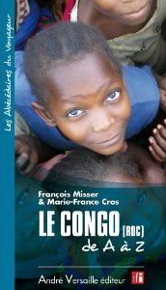
La géopolitique est de retour dans 2000 ans d’Histoire. L’équipe de Patrice Gélinet présente aujourd’hui un épisode qui explique en détails les évènements avant, pendant et après l’indépendance du Congo.
L’invitée, Marie-France Cros, insiste fortement sur la déliquescence du pouvoir après l’indépendance, particulièrement sur les carences des qualifications des hommes qui prennent la tête de l’Etat.
Où l’on apprend que le Congo, colonisé donc par la Belgique, représente 10 fois la taille du plat pays en termes de superficie.
« C’est en grande tenue de lieutenant général que le 29 juin 1960, le roi des Belges, Baudoin 1° atterrissait sur l’aérodrome de la Ndjili au Congo. Le lendemain il allait proclamer l’indépendance de ce qui était depuis 75 ans la plus grande colonie européenne d’Afrique Noire. Depuis qu’en 1885, l’arrière grand oncle de Baudoin 1°, Léopold II avait fait de cet ancien royaume africain une colonie. 75 ans plus tard son arrière petit neveu allait donc rendre son indépendance au Congo. A 11 heures du matin, le 30 juin 1960, au Palais de la Nation de Léopoldville, devant une foule enthousiaste et en présence du 1° président du Congo indépendant, Joseph Kasavubu et de son Premier Ministre, Patrice Lumumba, Baudoin 1° donnait leur indépendance à plus de 15 millions de Congolais. »
Cros, Marie-France/ Misser, François (2010) : Le Congo (RDC) de A à Z. André Versaille éditeur.

La côte d'Ivoire
Emission de France Inter, 2000 ans d’Histoire.
Source : [http://www.2000ans.com/2011/01/10/la-cote-divoire/]

Depuis plus d'un mois, la Côte d’Ivoire a deux présidents de la république. Le premier, Alassane Ouattara, proclamé vainqueur de l’élection présidentielle du 28 novembre 2010 par une commission indépendante dont les résultats ont été validés par l’ONU, est reconnu par tous les pays de l’Union Européenne, les Etats-Unis, le Canada et la grande majorité des Etats africains. Le second, le président sortant Laurent Gbagbo ne veut pas quitter le pouvoir qu’il détient depuis dix ans. Après avoir été pendant longtemps le modèle exemplaire d’une décolonisation réussie, la Côte d’Ivoire, comme d’autres pays d’Afrique, pourrait basculer dans une guerre civile. On est loin de l’unanimité qui s’était faite, il y a 50 ans autour de son premier président : Félix Houphouët-Boigny quand il avait proclamé l’indépendance de son pays le 7 août 1960.
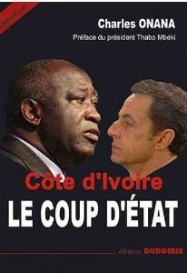
Onana, Charles (2011) : Côte d’Ivoire : le coup d’État. Editions Duboiris.
« Que s'est-il vraiment passé durant la "bataille d'Abidjan" ? Pourquoi l'Elysée était prêt à tout pour chasser Laurent Gbagbo du pouvoir ? Avec quels alliés africains Nicolas Sarkozy a-t-il mis en place sa stratégie ? Qui sont réellement Dominique et Alassane Ouattara et de quels soutiens politiques et financiers bénéficient-ils ? Pourquoi Laurent Gabgbo est-il si détesté par les Européens ? Pourquoi le ministère de la Défense français semble-t-il freîner l'enquête sur l'assassinat de 9 soldats français en 2004 à Bouaké ? Que s'est-il passé dans l'affaire Guy-André Kieffer ? A l'aide de documents et de témoignages issus des services secrets et militaires français, de l'Union Européenne, de l'ONU, ce livre est la première enquête explosive sur les événements de Côte d'Ivoire. »

L'insurrection de Madagascar en 1947

Emission de France Inter, 2000 ans d’Histoire.
Source : [http://www.2000ans.com/2011/03/29/linsurrection-malgache-de-1947/]

Vourm (oiseau), af (feu). C’était le mot de passe des centaines d’insurgés qui, dans la nuit du 29 au 30 mars 1947, déclenchaient, à l’est de Madagascar, une des plus grandes révoltes de l’histoire coloniale. A l’appel d’une société secrète : la Dzina, quelques centaines d’hommes armés de sagaies et de coupes-coupes attaquaient plusieurs garnisons et des maisons de colons français. On s’attendait si peu à une telle flambée de violence que, le matin même, le haut commissaire de France à Tananarive, Marcel de Coppet, affirmait encore qu’il n’y avait pas lieu de s’inquiéter des rumeurs annonçant un soulèvement dans la journée. Et personne ne prenait au sérieux, les députés Malgaches qui, au lendemain des épreuves de la seconde guerre mondiale, réclamaient l’indépendance de leur île, après 50 ans de colonisation française.

Men, Pierrot (2011) : Portraits d'insurgés, Madagascar 1947. Editeur Vents d’ailleurs.

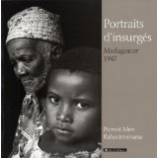
À Madagascar l'insurrection de 1947 fit des dizaines de milliers de victimes. Plus de soixante ans après, l'écrivain Raharimanana redit les voix qui se sont perdues, le photographe Pierrot Men fait ressurgir les regards oubliés. De simples femmes, de simples hommes, âgés de quatre-vingt-deux à quatre-vingt-dix-neuf ans, témoignent de leur passé d'insurgés. Les portraits sont nos guides, résolument vivants, survivants d'une époque gommée des esprits. Leurs témoignages, leurs mémoires intactes nous interpellent et nous rappellent la nécessité de dire l'histoire pour comprendre les maux et rêves d'aujourd'hui, pour construire un avenir apaisé où les paroles auraient été dites... Un livre en forme d'hommage pour ces morts sans nombre de la Grande île, indispensable pour retrouver la mémoire sur l'un des plus grands massacres de la colonisation française.

Victor Schoelcher
Emission de France Inter, 2000 ans d’Histoire.
Source : [http://www.2000ans.com/2010/12/01/victorschoelcher/]
Aujourd’hui, à l’occasion d’une exposition qui lui est en ce moment consacré à Versailles, celui qui a aboli l’esclavage dans les colonies françaises : Victor Schœlcher
« Evoquer Schœlcher, ce n’est pas invoquer un fantôme, mais un homme dont chaque mot est encore une balle explosive. » Aimé Césaire
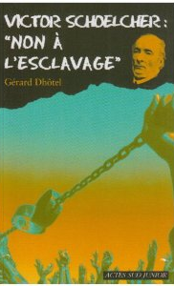
« Au nom du peuple français, le Gouvernement provisoire décrète : Article 1° : l’esclavage est entièrement aboli dans toutes les colonies et possessions françaises. » C’est ainsi que quelques jours après la révolution de 1848, un décret de la 2° République émancipait des centaines de milliers d’hommes, de femmes et d’enfants traités comme des marchandises et des bêtes de somme dans les plantations des Antilles françaises, de Guyane et de la Réunion. C’était l’aboutissement d’un combat mené pendant des années par une des figures les plus singulières du XIX° siècle. Né en 1804, Victor Schœlcher avait été d’abord critique d’art et musicologue, avant de découvrir en Amérique la réalité de l’esclavage et de se battre pendant des années pour son abolition. « Je ne croyais pas, qu’il serait si long et si difficile de tuer l’esclavage sous la République. » disait-il, avant de vaincre tous les préjugés et les intérêts de ceux qui en profitaient.
Dhôtel, Gérard (2008) : Victoir Schoelcher : Non à l’esclavage. Actes Sud Junior.
Schmidt, Nelly (1994) : Victor Schoelcher et l’abolition de l’esclavage. Fayard.

Bokassa
Emission de France Inter, 2000 ans d’Histoire.
Source : [http://www.2000ans.com/2010/11/18/bokassa/]
Invités: Violaine Challeat-Fonck et Pierre Péan.

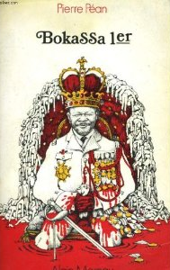
« Il y a beaucoup de similitudes entre Napoléon et moi » disait Jean-Bedel Bokassa lorsqu’en 1976, Président à vie de la République Centrafricaine, il avait décidé sans rire de se proclamer empereur. Pour cet ancien tirailleur de l’armée française qui se prenait aussi pour « Le 13ème apôtre du Christ », il fallait une cérémonie à la hauteur de sa mégalomanie. Aujourd’hui cette bouffonnerie nous fait sourire mais à l’époque les plus hautes autorités françaises l’ont prise très au sérieux au point de participer activement à sa préparation. Pour celui que le président de la République française appelait « Mon cousin ». Rien n’était trop beau ni trop cher pour cette cérémonie, même si elle se déroulait dans un des pays les plus pauvres d’Afrique. C’était il y a 33 ans, le 4 décembre 1977 à Bangui, devant plus de 500 journalistes venus du monde entier.

Pean, Pierre (1977) : Bokassa 1er. Edition Moreau Alain.
Kalck, Pierre (2000) : Histoire centrafricaine. Des origines à 1966. L’Harmattan.
Serre, Jacques (2011) : Afrique Noire. L’Harmattan. Collection : Hommes et Destins, T. XI.

La Vénus Hottentote
Emission de France Inter, 2000 ans d’Histoire.
Source : [http://www.2000ans.com/2010/10/26/la-venus-hottentote-saartjie-baartman/]
Bandes annonces et vidéos : [http://www.allocine.fr/film/fichefilm_gen_cfilm=137366.html]
[http://www.allocine.fr/video/player_gen_cmedia=19146772&cfilm=137366.html] 1 :21

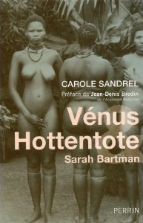
À l’occasion de la sortie du film Vénus noire qui raconte la vie de Saartjie Baartman, surnommée la Vénus Hottentote, Patrice Gélinet reçoit Carole Sandrel, auteure du livre « Zoos humains ».

« Ce n’était pas cette Africaine privée de son identité et de sa patrie qui était la barbare, mais ceux qui l’ont traitée avec une brutalité de barbare. » [Thabo Mbeki, président de l’Afrique du Sud]
Venue d’Afrique du sud en Europe en1810, pendant cinq ans, elle a été exhibée comme une bête curieuse dans les foires et les salons d’Angleterre et de France où des milliers de badauds venaient voir et même toucher les fesses et le sexe protubérant de celle qu’on appelait la Vénus Hottentote. Jusqu’à ce qu’après sa mort en 1816, un des plus grands naturalistes français dissèque son corps et en fasse un moulage exposé pendant près de deux siècles au musée de l’homme de Paris. Puis on l’a oubliée jusqu’à ce qu’en 2002, le parlement français vote une loi qui permettait à cette sud africaine de revenir dans le pays d’où elle avait été arrachée 192 ans plus tôt.
*Sandre, Carole (2010) : Vénus & Hottentote : Sarah Bartman. Préface de Jean-Denis Bredin. Librairie Académique Perrin.
Les Zoos humains
Emission de France Inter, 2000 ans d’Histoire.
Source : [http://www.2000ans.com/2012/01/23/zoos-humains/]
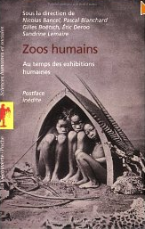
Les « zoos humains », symboles oubliés de l'époque coloniale, ont été totalement refoulés de notre mémoire collective. Ces exhibitions de l'exotique ont pourtant été, en Occident, une étape majeure du passage progressif d'un racisme scientifique à un racisme populaire. Depuis l'exhibition en Europe de la Vénus hottentote au début du XIXe siècle, elles ont touché, comme on le découvrira dans ce livre remarquablement documenté, des millions de spectateurs, de Paris à Hambourg, de Londres à New York, de Moscou à Porto. Dans ces exhibitions « anthropozoologiques », des individus « exotiques » mêlés à des bêtes sauvages étaient mis en scène derrière des grilles ou des enclos. Mesurés par les savants, exploités dans les cabarets, utilisés dans les expositions officielles, ces hommes, ces femmes et ces enfants venus des colonies devenaient les figurants d'un imaginaire et d'une histoire qui n'étaient pas les leurs. Premier ouvrage de synthèse sur la question, rassemblant les meilleurs spécialistes internationaux, Zoos humains met en perspective la « spectacularisation » de l'Autre, à l'origine de bien des stéréotypes actuels. L'enjeu de cet ouvrage est aussi de comprendre la construction de l'identité occidentale. « La somme collective que publie La Découverte est de bout en bout passionnante. Parce qu'elle interroge, autour du zoo humain, figure enfouie de l'ère coloniale, l'arrogante affirmation de la supériorité d'un Occident blanc comme un discours racial en construction, complément transversal de l'élaboration des identités nationales. Sans négliger de faire le lien avec d'autres enfermements - ceux des fous et des déviants notamment. » Le Monde.

Bancel, Nicloas/ Blanchard, Pascal/ Boëtsch, Gilles/ Deroo, Eric (2004) : Zoos humains : Au temps des exhibitions humaines. La Découverte/ Poche.

Arte – Afrique : 50 ans d’indépendance

Source : [http://afrique.arte.tv/]

50 ans après leur indépendance, à quoi ressemblent les anciennes colonies françaises d'Afrique ? Tout au long de l'année 2010, ARTE Reportage vous invite à plonger dans l'Afrique d'aujourd'hui.

Ceci n’est pas un web-documentaire, c’est une invitation au voyage. Voyage dans le temps, voyage au présent et une préparation à celui du futur. C’est là notre seule ambition.

Nous avons choisi de poser ce regard sur une douzaine de pays de l’Afrique francophone qui ont pris leur indépendance en 1960.

Comme toutes les balades notre périple africain fourmille de surprises, de rencontres inattendues, de passages obligés, d’oublis et de regrets aussi.

Nous laisserons aux historiens le soin de dresser le bilan d’un demi-siècle d’indépendance(s) et aux sociologues, ethnologues, géographes et autres économistes celui de décortiquer le quotidien d’un milliard d’habitants, mais nous les convoquerons régulièrement pour jalonner notre chemin.

Comme il n’est pas de bon voyage sans bon pilote dans chaque pays un guide nous attendra et nous proposera une journée de découvertes dans sa capitale. Voyageurs pressés, le temps nous manquera pour visiter les campagnes, il faudra leur consacrer une autre série.

Au bout de l’aventure nous aimerions offrir un cliché sans clichés d’une Afrique lue dans toute sa diversité, ses travers, ses richesses et ses contradictions. En une douzaine d’étapes, nous aimerions poser un regard le plus lucide possible sur ce continent de tous les possibles.

République Démocratique du Congo – enfants soldats en perdition

Emission vidéo sur Arte - Source : [http://www.arte.tv/fr/2905958.html] 22 :28
de Michel Dumont, Eric Bergeron et John Kanyunyu – ARTE GEIE – France 2009

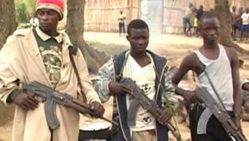
Dans l’Afrique des grands lacs, on les appelle les Kadogos, terme qui, en swahili, désignent les enfants soldats. Ils ont entre sept et dix huit ans et sont légion dans l’est de la République démocratique du Congo ravagé par plus de quinze années de guerre civile.
Depuis janvier 2009, près de deux mille enfants soldats ont été «sortis» des groupes armés et démobilisés. Un programme de réunification dans leurs familles et de réinsertion dans la vie sociale et professionnelle est mis en place sous l’égide de l’Unicef après un passage de ces enfants soldats dans un centre de transit et d’orientation.

La plupart des kadogos ont été kidnappés, certains se sont engagés volontairement. Des filles aussi ont été enrôlées de force, pour combattre ou pour servir d’objets sexuels ». Leurs témoignages sont terrifiants tel celui de R., 15 ans : « je suis entré dans un groupe armé parce que j’étais en colère. On a tué mon père alors je me suis dit, il faut que je le venge. Nous l’avons tué, maintenant je suis libéré… ».

AFRIQUE UNE HISTOIRE SONORE 1960 – 2000

275 Enregistrements Historiques de RFI
Direction artistique : SAINTENY PHILIPPE
Nombre de CD : 7

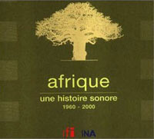
Au seuil du XXIe siècle, Radio France Internationale et l'Institut National de l'Audiovisuel dévoilent une partie de leurs archives radiophoniques.
De quoi vivre, ou revivre, 40 ans de l'histoire politique de l'Afrique francophone, par la voix des grands acteurs de l'époque. Les documents concernent la seconde moitié du XXe siècle, période bouleversée s’il en fut : des soubresauts de l’ère coloniale aux grandes aventures de la démocratie, en passant par le bouillonnement des indépendances.
Chaque archive est mise en perspective, présentée et commentée par Elikia M’BOKOLO, historien, directeur d'études à l’Ecole des Hautes Etudes en Sciences Sociales à Paris et Philippe SAINTENY, journaliste, ancien rédacteur en chef à Radio France Internationale
Une coédition Frémeaux et associés / rfi. - Livret de 28 pages
Distinctions • recommandé par Marianne • recommandé par la Lettre afrique • recommandé par La Croix • recommandé par Epok • recommandé par 2000 ans d’histoire sur France Inter

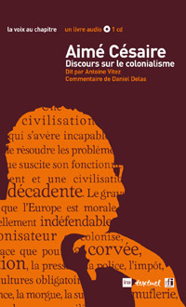
Livre audio - Aimé Césaire: Discours sur le colonialisme
Disparu en avril 2008, Aimé Césaire, le poète, l’essayiste, le fondateur de la Négritude, fut aussi député de la IVe République française, et à cette époque l’auteur d’un texte célèbre : le Discours sur le colonialisme*, où il dénonçait les tares de l’épopée coloniale de la France, dont il démontrait qu’elle était contraire aux idéaux de la République, et à l’idée même de civilisation.
A Avignon, en 1989, un des plus grands metteurs en scène contemporains, Antoine Vitez, faisait une lecture du Discours sur le colonialisme, alors enregistrée par France Culture. C’est cette archive radiophonique exceptionnelle que Radio France Internationale, en collaboration avec l’Institut national de l’audiovisuel, remet à disposition du public. Ceci dans le cadre d’un livre-audio, où un texte de l’universitaire Daniel Delas replace le Discours dans son contexte historique et situe sa place dans l’itinéraire de l’écrivain.
Discours sur le Colonialisme, collection La voix au chapitre, un livre-audio de 95 pages, édité par les éditions Textuel et par l’INA, en partenariat avec RFI.

L'AFRIQUE LITTERAIRE - POETES, ROMANCIERS ET DRAMATURGES

L’Afrique littéraire : 50 ans d’écritures de combat
Direction artistique : PHILIPPE SAINTENY
Nombre de CD : 3

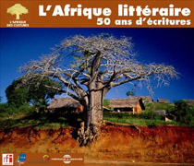
Après le succès du coffret "Afrique, une histoire sonore" paru en 2002, Radio France Internationale et l'INA proposent une suite à cette production (couronnée par plusieurs prix et unanimement saluée par la presse), consacrée cette fois-ci à l’histoire culturelle de l’Afrique, restituée à travers les archives radiophoniques : l’Afrique littéraire en est le premier volume, consacré à la littérature africaine de ces 50 dernières années.
En convoquant 34 auteurs (poètes, romanciers, dramaturges), Elikia Mbokolo et Philippe Sainteny restituent avec bonheur l'essentiel d'une aventure littéraire africaine exceptionnellement riche, placée ici sous le signe de l’engagement.
L' Afrique littéraire est coédité par RFI et l'INA, et diffusé par Frémeaux & Associés. Coffret de 3 CD, avec un livret de 26 pages

